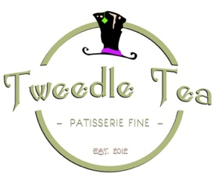 Tweedle Tea devient… 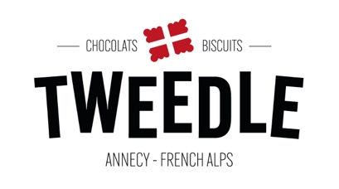

Tarifs desserts restaurant, pauses goûter et mignardises :

*Tarifs Hors boitage et hors semelles carton
L’élaboration d’un dessert signature uniquement pour vous est également possible.

Contact : Jenny 0649328052 ou tweedleannecy74@yahoo.com
Tweedle Tea devient…

Tarifs glaces en pots ou à bouler…

La majorité de nos sorbets sont « plein fruits » avec 65% de teneur en fruit.
L’élaboration d’une glace ou sorbet signature uniquement pour vous est également possible.

Contact : Jenny 0649328052 ou tweedleannecy74@yahoo.com

